采购需求书
- 项目名称
南方医科大学中西医结合医院全科医学科标准化病房物品采购项目

- 参选人资格
1、参选人必须具备国内独立法人资格，持有合法的企业法人营业执照；
2、通过“信用中国”网站、“中国政府采购网”查询的主体信用记录，参选人未被列入信用记录失信被执行人、重大税收违法案件当事人名单、政府采购严重违法失信行为记录名单。（提供查询截图）
3、供应商未被列入“信用中国”网站(www.creditchina.gov.cn)“记录失信被执行人或重大税收违法案件当事人名单或政府采购严重违法失信行为”记录名单；不处于中国政府采购网(www.ccgp.gov.cn)“政府采购严重违法失信行为信息记录”中的禁止参加政府采购活动期间。（以采购代理机构于投标（响应）截止时间当天在“信用中国”网站（www.creditchina.gov.cn）及中国政府采购网（http://www.ccgp.gov.cn/）查询结果为准，如相关失信记录已失效，供应商需提供相关证明资料）

- 项目需求（以下内容仅为参考，具体事宜可以与招标办人员沟通）

- 项目内容：
采购标的 | 数量（单位） | 预算(元)
南方医科大学中西医结合医院全科医学科标准化病房物品采购项目 | 一批 | 47558

- 技术要求：
规格、参数内容
物品名称 | 规格 | 图片 | 数量 | 价格（元） | 合计
ic磁卡感应锁 |  | 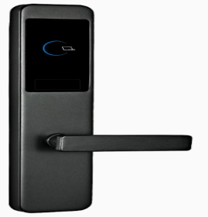 | 46 | 168 | 7728
机顶盒置物架 | 长70*宽20*高16cm | 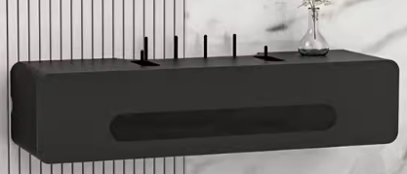 | 46 | 258 | 11868
壁画 | 152*320cm | 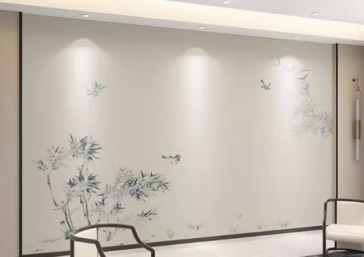 | 46 | 120 | 5520
茶盘 | 380*250*30mm（加医院LOGO） | 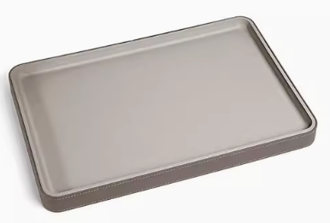 | 46 | 108 | 4968
茶杯 | 紫藤灰240ml（加医院LOGO） |  | 100 | 14 | 1400
长方形纸巾盒 | 240*130*70mm（加医院LOGO） | 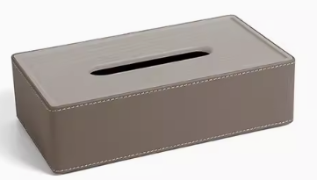 | 46 | 86 | 3956
便签夹+遥控器座 | 125*245*90mm（加医院LOGO） | 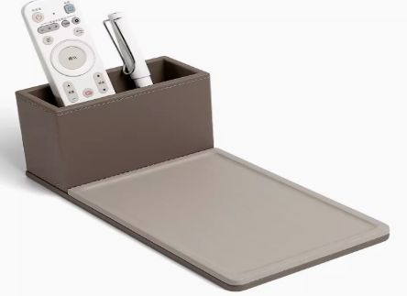 | 46 | 75 | 3450
服务指南 | 240*320*45mm（加医院LOGO） | 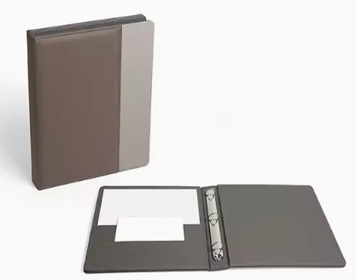 | 46 | 79 | 3634
免打孔拖鞋架 | 枪灰色 | 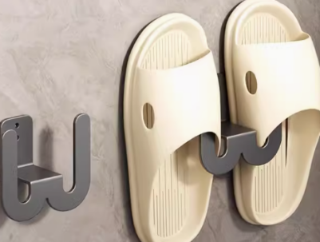 | 100 | 8 | 800
拖鞋 | 38-39码/42-43码 | 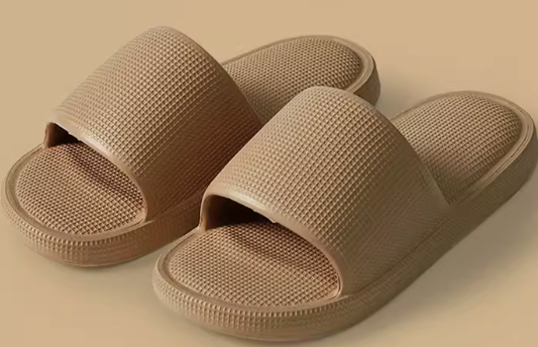 | 100 | 17 | 1700
一次性生活用品 | 牙膏+牙刷+梳子+  沐浴露+洗发露  +浴帽 | 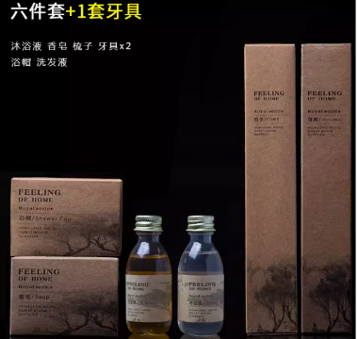 | 200 | 6 | 1200
泡脚桶 | 加高带盖（36cm）（加医院LOGO） | 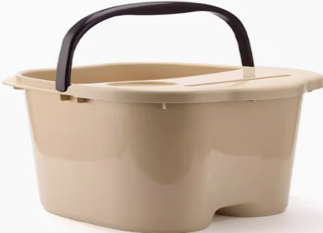 | 46 | 29 | 1334
合计 |  |  |  |  | 47558

- 商务要求：
- 日期要求：5个工作日
- 交货地点：南方医科大学中西医结合医院
售后服务：1.所有产品需提供产品质量合格证。产品经科室清点验收合格之日起，成交供应商须提供各产品在其质保期内质保服务，所配送的产品保质期按生产厂家的标准执行，但不得少于1年，费用包含在本项目报价内。
2.在质量保质期内，如产品非因采购人的人为原因而出现质量问题，成交供应商承诺全额包换或退换（3个工作日内完成）、包正常使用，费用包含在本项目报价内。如确属采购人的人为原因损坏，亦须无条件更换或维修，并确保正常使用，但采购人应给予合理费用补偿成交供应商的成本。
3.在供货服务期内，如出现采购人的需求科室对供货、服务等投诉问题，经调查属实，将追究成交供应商的责任。
- 支付方式：双方须对供应货物的名称、品牌、规格、数量、单价、金额等进行核实无误，供应商开具全额的发票，30个工作日内采购人向供应商支付100%货款。
- 报价要求
1.供应商须以折扣率形式对本项目进行投标报价，统一对本项目产品单品单价报投标折扣率。
2.结算单价=产品的单价最高限价×成交折扣率（结算单价保留两位小数，不作四舍五入，即直接去除第三位小数点）。（如某供应商报价折扣率为90%，则结算单价=产品的单价限价×90%；如结算单价计算后为10.886或10.883，结算单价均取值为10.88。）

- 其他要求：

1.所购入的货物必须是全新（原装）正品，表面无划伤，无碰撞，其技术规格、标准必须符合甲方需求和国家有关标准。
2.所供商品必须符合国家行业生产及经营标准，货真价实，均能提供相应批次的合格检验证明。
3.投标货物必须各项技术指标完全符合国家有关标准及产品出厂标准。

- 合同内容
(附合同内容和法务审核意见)
采购合同模板
合同名称：
合同编号：
甲方：南方医科大学中西医结合医院
乙方：
合同金额(元)： 人民币大写：
为了保护甲乙双方合法权益，根据《中华人民共和国政府采购法》、《中华人民共和国民法典》等相关法律、法规的规定，签订本合同，并共同遵守。
一、 合同标的
合同总额包括货款、设计、安装、随机零配件、标配工具、运输保险、调试、培训、质保期服务、各项税费及合同实施过程中不可预见 费用等（车辆品目的购置税，车船税，上牌费、保险费除外）。
二、交货时间、地点
1.交货时间：合同生效之日起3个工作日内。
2.交货地点：广东省广州市海珠区石榴岗路13号南方医科大学中西医结合医院9号楼。
三、质保期及售后服务要求
1.乙方所提供的货物的质保期按照生产厂家标准。
2.乙方应保证提供的货物是全新、未使用过的原装合格正品，并完全符合生产厂家或国家规定的质量、规格和性能的要求。
3.乙方应保证在质保期内按照生产厂家的服务标准向甲方提供售后服务。
四、验收标准
货物必须同时完全符合下列各项标准和要求视为合格：
1.装箱单（包括但不限于质量合格证书、保修证书、产品使用说明书及其他应随产品一同装箱的技术资料等）。
2.验收应在甲乙双方共同参加下进行，验收按国家有关的规定、规范进行。
3.乙方保证合同项下提供的货物（或者设备）不侵犯任何第三方的知识产权。否则，乙方须承担对第三方的侵权责任并承担因此而发 生的所有费用。
五、付款方式 甲方货物验收通过后，收到正式发票后30个工作日内通过银行转账向乙方支付100%合同款项。
六、违约责任
1.如乙方延期交货或甲方延期付款，每逾期一日，违约方应按合同金额1%向对方支付违约金，但该违约金累计不超过合同金额的5%， 逾期超过5日，守约方有权解除合同，并要求违约方赔偿由此造成的损失。
2.如任何一方无故解除合同或有其他违约行为，应向对方支付合同金额5%的违约金。
七、保密
甲乙双方在订立合同、合同履约过程中，知悉的商业秘密或者其他应当保密的信息，不得泄露或者不正当地使用；泄露、不正当地使用 该商业秘密或者信息，造成对方损失的，应当承担赔偿责任。
八、解决纠纷方式
因本合同引起的争议，甲乙双方应首先通过友好协商解决。如果协商或调解不能解决争议，则 向采购单位所在地的仲裁委员会申请仲裁 解决 。
九、其他
1.本合同一式 1 份，由甲乙双方盖章即生效，具有同等法律效力。
2.合同内容如遇国家法规及政策另行有规定的，从其规定。
(以下无正文)
甲方(盖章)：南方医科大学中西医结合医院
甲方联系人：
联系电话：
单位地址：广东省广州市海珠区石榴岗路13号南方医科大学中西医结合医院9号楼
合同签订日期：
合同履约开始日期：
合同履约截止日期：
乙方(盖章)：
开户银行：
银 行 账 号：
乙方联系人：

